ASSUNTO: INDICO ao Excelentíssimo Prefeito Luis Gustavo Antunes Stupp, junto ao setor responsável melhorias e Limpeza nas Ruas do Residencial Floresta.

DESPACHO:

SALA DAS SESSÕES ____/____/_____

PRESIDENTE DA MESA

INDICAÇÃO Nº , DE 2013

SENHOR PRESIDENTE,
SENHORES VEREADORES e SENHORAS VEREADORAS.

Indico ao Excelentíssimo Prefeito Luis Gustavo Antunes Stupp juntamente com o departamento competente que se faça limpeza das calçadas, bueiros e terrenos no Residencial Floresta.

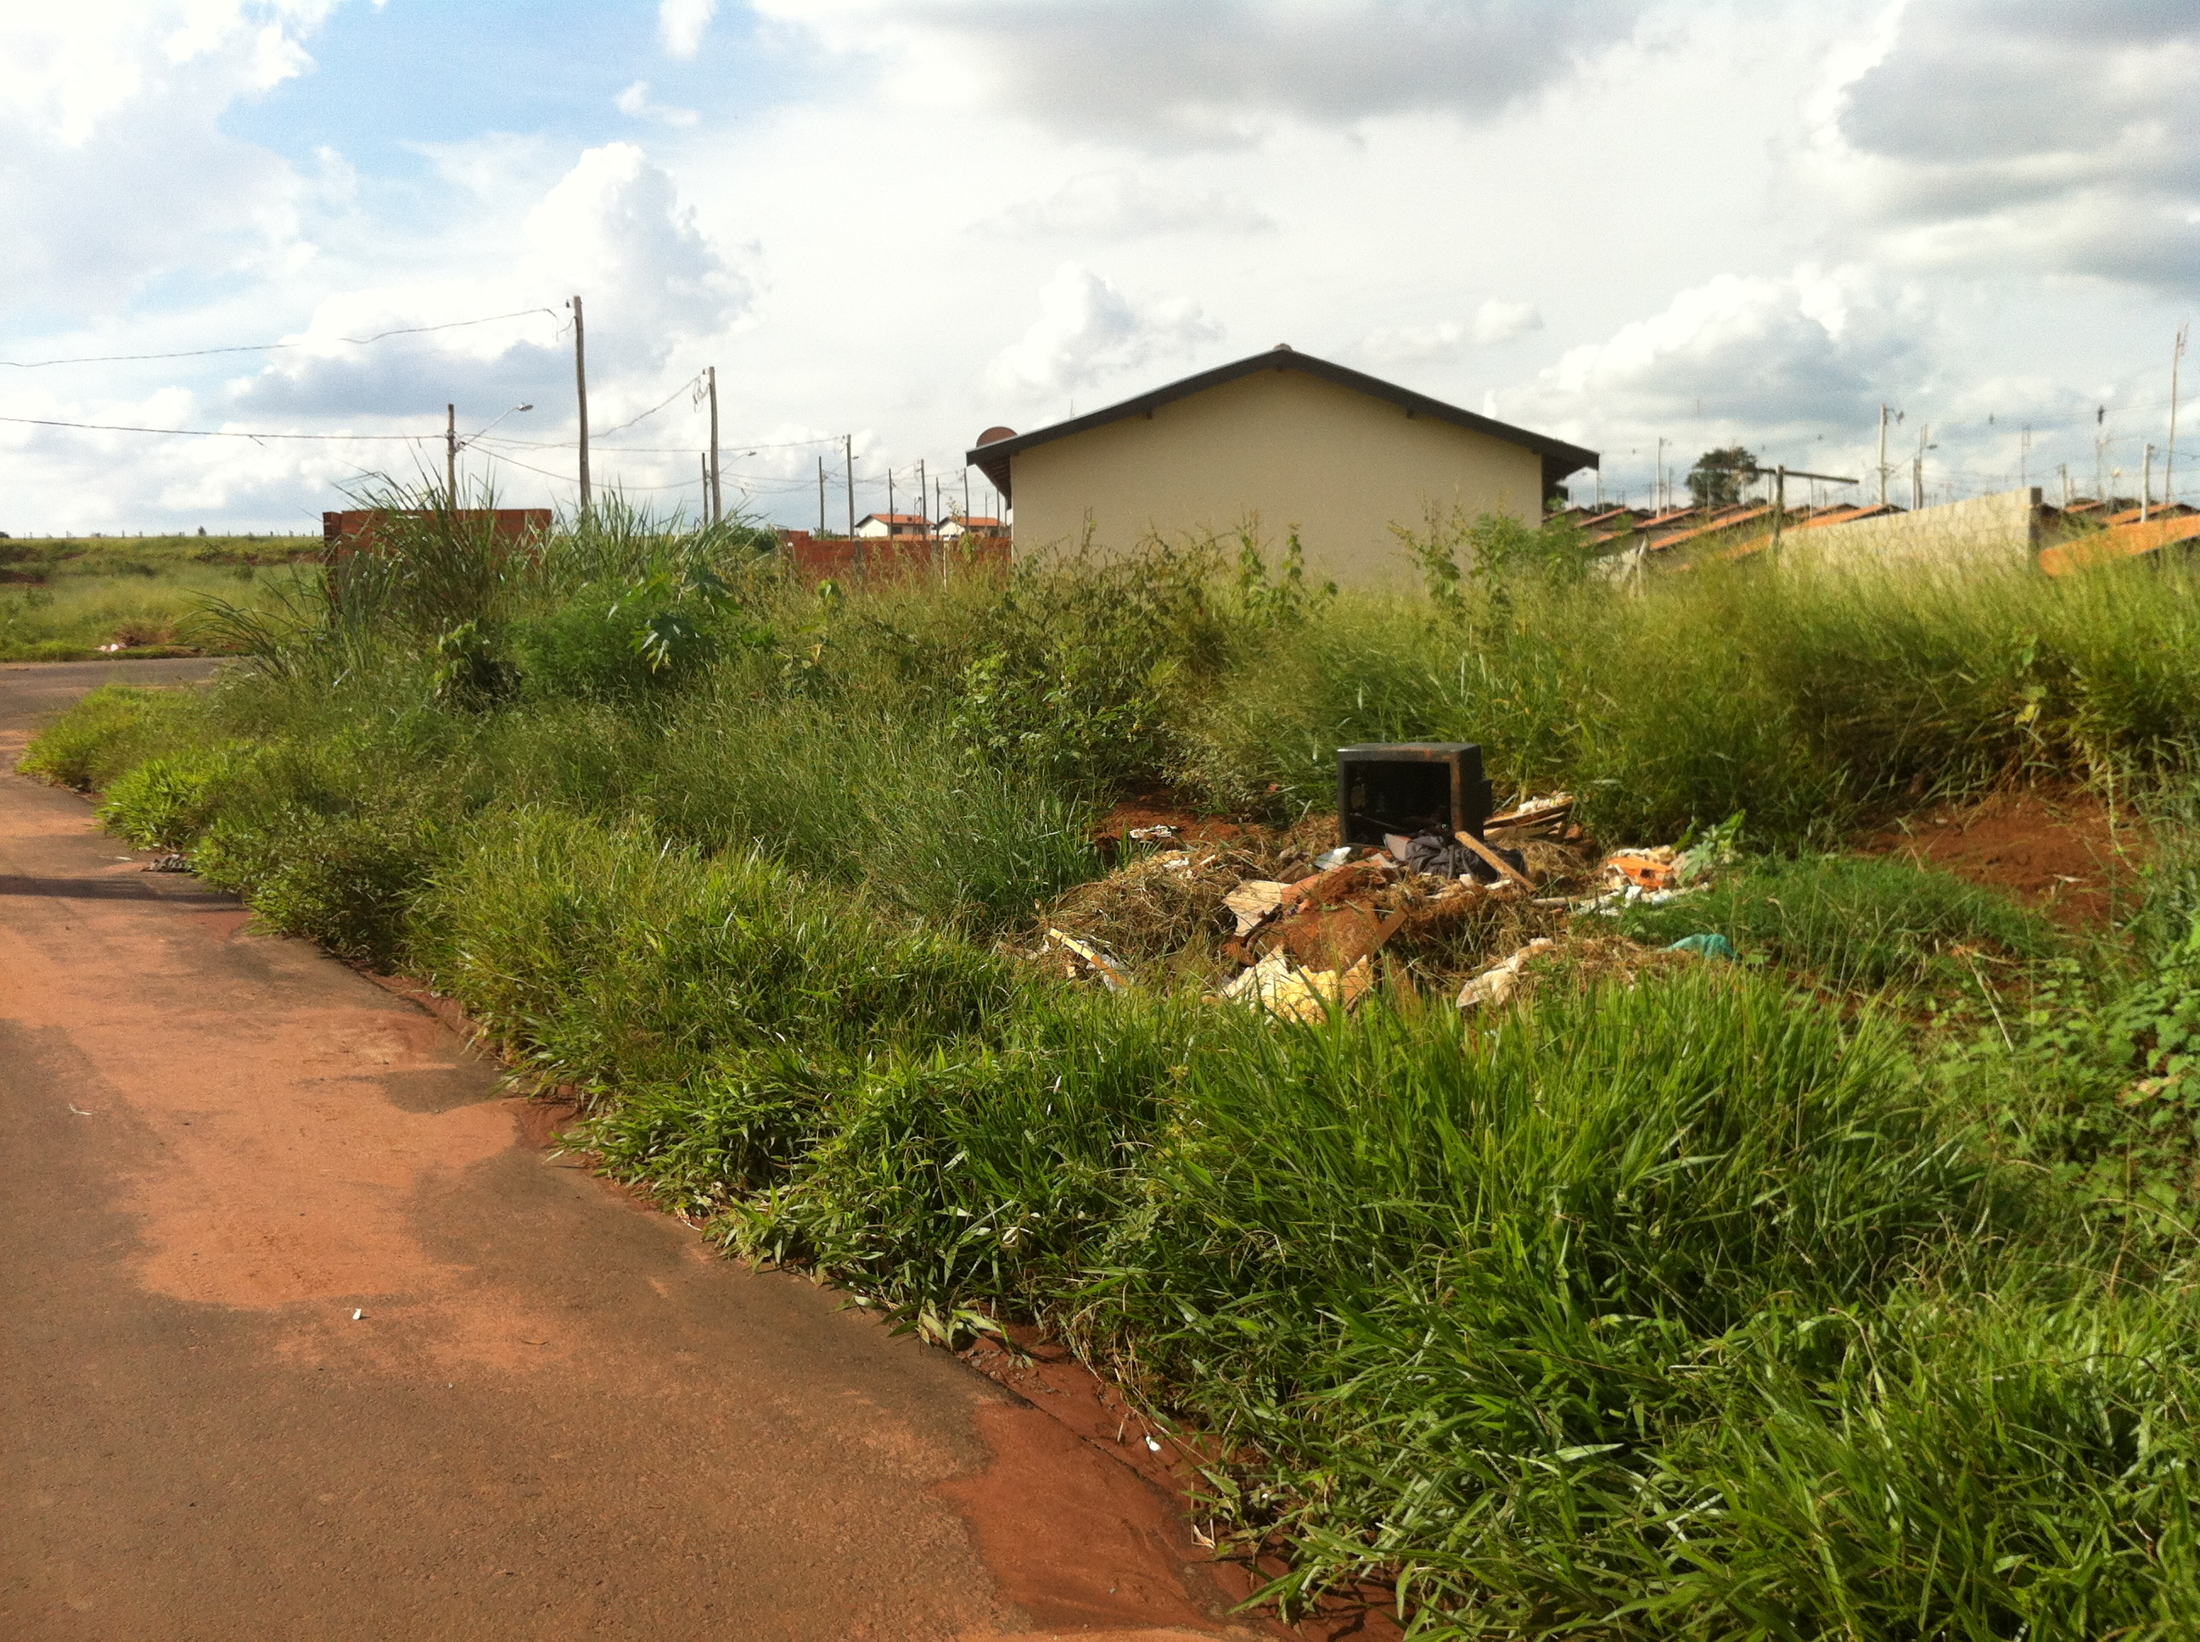
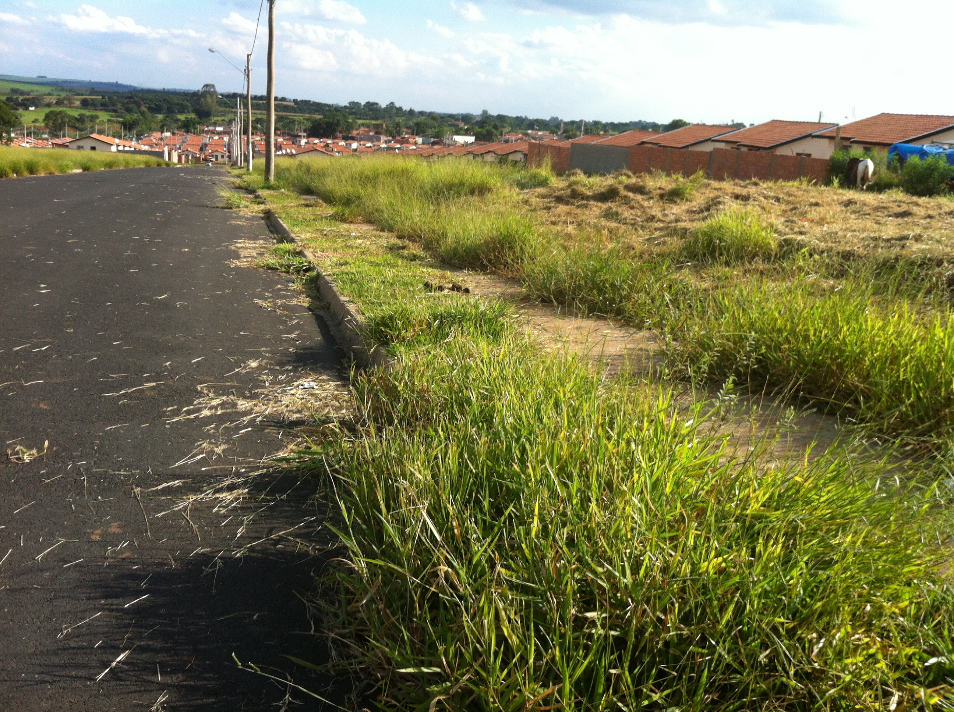

SALA DAS SESSÕES “VEREADOR SANTO RÓTTOLI”, em 07 de Março de 2013.

VEREADOR LUIS ROBERTO TAVARES

